Les Lettres d’une Péruvienne
TD/ Les cités de l’or
I/ La découverte du Nouveau Monde/ L’Amérique
a. L’altérité à travers une image

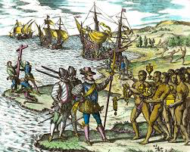
Gravure de Théodore de Bry, Christophe Colomb arrive à Hispaniola, XVI°, BnF

- Repérez les différents groupes de personnages , puis décrivez et interprétez leurs actions respectives : les Espagnols et la croix ; Christophe Colomb suivis de deux hommes armés ; des Indiens en groupe ; des Indiens au loin .
- Comment l’opposition entre les Espagnols et les Indiens est-elle visuellement représentée ?
- Quelles caractéristiques morales des Indiens peut-on déduire de cette image ?

b. L’altérité à travers un texte

Les Ouetacas (1), sauvages si farouches et étranges qu’ils ne peuvent demeurer en paix avec les autres, sont en guerre ouverte et continuelle, tant contre tous leurs voisins que généralement contre tous les étrangers. S’ils sont pressés et poursuivis par leurs ennemis (qui cependant n’ont jamais réussi à les vaincre ni dompter), ils ont de si bonnes jambes et courent si vite, qu’ils évitent ainsi le danger de mort, et de même quand ils vont à la chasse, ils prennent à la course certaines bêtes sauvages, espèces de cerfs et biches (…) Bref, ces diablotins d’Ouetacas, invincibles | dans cette petite contrée, qui mangent la chair crue comme chiens et loups, et dont même le langage est incompréhensible pour leurs voisins, doivent être tenus et mis au rang des nations les plus barbares, cruelles et redoutées qui se puissent trouver en toute l’Inde occidentale et terre du Brésil.  Jean de Léry, Histoire d’un voyage fait en la terre du Brésil, Chapitre 5, 1578.  1. Les Ouetacas = nom d’un peuple du Brésil.

- Soulignez dans le texte les éléments qui se rapportent à l’animalité/ Surlignez les éléments qui se rapportent au mal.
- Pourquoi Jean de Léry insiste-t-il sur le fait que les Ouetacas sont semblables à des animaux ou des démons ?

II/ La découverte du Nouveau Monde : le Pérou
- Pizarro et « los Trece de la Fama »

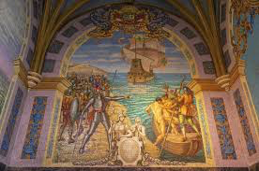 | Cette mosaïque se trouve dans la cathédrale de Lima. Quel épisode important représente-t-elle ?

b. Regardez ces deux portraits puis répondez aux questions.

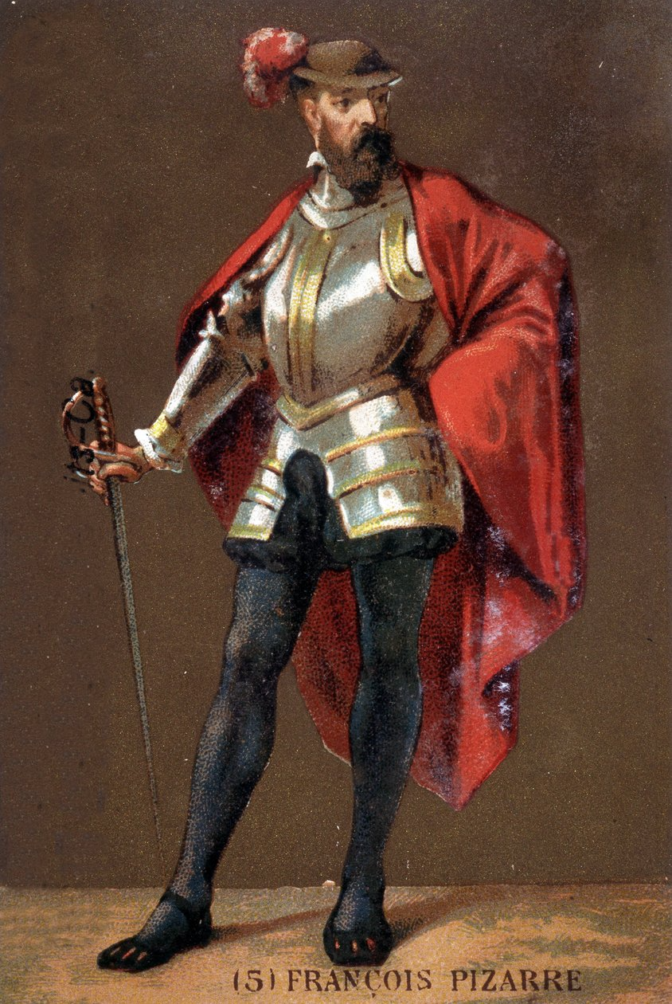 |  | 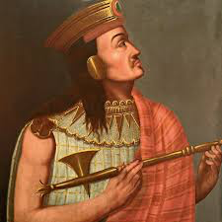
 | Pizarro |  | Atahualpa

- Quelles sont les villes que Pizarro conquiert en 1532, 1534 et 1535 ?
- Racontez ce qui se passe entre Pizarro et Atahualpa.
- Qui Pizarro épousera-t-il ? Pourquoi ?

BILAN : Les Européens du XVI° siècle sont convaincus de leur supériorité face à des Indiens qu’ils considèrent comme des sous-hommes. Il faudra que le pape Paul III condamne la volonté des Espagnols d’asservir les populations indigènes et décrète que ces Indiens sont des êtres humains.

c. La civilisation des Incas
- Lisez le petit texte et surlignez les éléments importants.

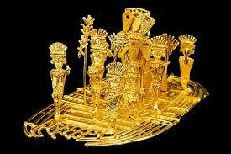
Le radeau de Muisca, Musée de l’or, Bogota, Colombie

Cet objet est en or et montre un radeau sur lequel se tient le chef de la tribu Muisca entouré d’autres personnages. Il met en scène la cérémonie d’intronisation du chef : ce jour-là, il était recouvert d’or des pieds à la tête, (on lui appliquait une substance huileuse, puis on le recouvrait de poudre d’or) d’où le nom « Eldorado », littéralement « le doré ». Il était ensuite emmené par un radeau au milieu du lac sacré de Guatavita. Accompagné de prêtres, il déversait dans le lac des objets en or et des émeraudes avant de s’y baigner pour se purifier. C’est cette légende qui est arrivée aux oreilles des Conquistadors…

- Mais les Incas avaient-ils autant d’or que le supposaient les Conquistadors ? | 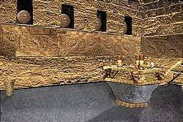
 | Recréation numérique de l’intérieur du Temple du soleil.
NON, parce que :

- la valeur de l’or n’était que symbolique pour les Incas. (cf. Zilia) Ils l’utilisaient donc avec d’autres matériaux comme le cuivre par exemple et obtenaient donc du plaqué or, plus dur et plus résistant que l’or pur.
- leur vraie richesse était l’argent, des mines importantes comme celle de Potosi par exemple, qui feront finalement la richesse des Conquistadors et actera la naissance du capitalisme. Retenez qu’à l’époque Potosi était la ville la plus riche, mais aussi la plus peuplée du monde avec environ 160 000 habitants, alors que Londres en comptait 100 000 et Paris, 80 000 !

III/ Les Lettres d’une Péruvienne

Relisez « L’Introduction historique aux Lettres péruviennes » et :

- Relevez les éléments qui caractérisent le temple du Soleil.
- Expliquez qui sont les vierges du soleil et quel est leur rôle.
- Commentez ensuite l’image ci-dessous.

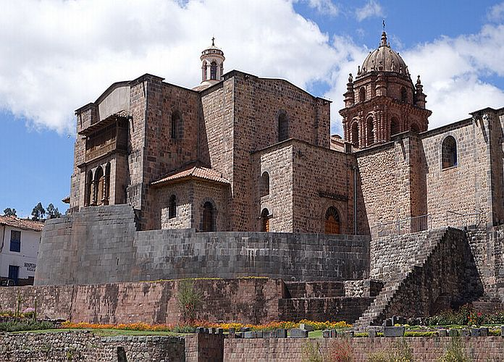
Le Temple du Soleil « Coricancha », Cuzco

CONCLUSION
La conquête a eu des conséquences dramatiques : les historiens pensent qu’elle aurait entraîné la mort de 90% des populations indigènes. Il s’agit du plus grand génocide de l’histoire et d’une négation totale des histoires et des identités indigènes : « C’est donc à Manco-Capac (…) que les Péruviens doivent les principes, les mœurs et les arts qui en avaient fait un peuple heureux, lorsque l’avarice du sein d’un monde dont ils ne soupçonnaient pas même l’existence, jeta sur leurs terres des tyrans dont la barbarie fit la honte de l’humanité et le crime de leur siècle. »(« Introduction historique »)
Seule l’archéologie peut aider à les reconstruire, les représenter et à leur donner du pouvoir. L’histoire des Amériques est écrite par les vainqueurs, mais les scientifiques en dessinent une autre version.

